שם ביה"ס, רשות: | ביה"ס סולם צור
שם המורה: | אורלי שווקי
שם המדריכה: | ד"ר יוליה גיל
שם הפעילות:

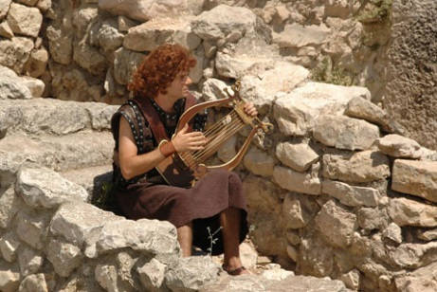
מה הקשר בין דוד המלך לסינדרלה??
????????

סיפור ילדותו ומשיחתו של דוד המלך הוא מהסיפורים המעניינים והמפתיעים בתנ"ך. סוד הקסם של דוד טמון באופן עיצוב דמותו בתנ"ך. חוקרים רבים נמשכו לדמותו של המלך הקדמון אשר סיפור חייו הווה נושא למחקריהם.
אחד החוקרים הוא פרופ' יאיר זקוביץ . באחד מהאמרים טוען החוקר כי בסיפור חייו של דוד ניתן למצוא את "מוטיב סינדרלה". האמנם?
בפעילת זאת ננסה להבין מדוע מייחס פרופ' זקוביץ את מוטיב סינדרלה לדוד.

שלב א
- היכנסו לקישור וקראו את סיפור סינדרלה
- היכנסו לקישור ועיינו שוב בשמואל א' ט"ז
שלב ב
- ציינו שתי נקודות דמיון בין שני הסיפורים.
- ציינו שתי נקודות שוני בין שני הסיפורים.
- חשבו על מסר אחד המשותף לסיפור בחירת דוד והמלכתו ולסיפור סינדרלה. היכנסו לקישור הבא (טבלה שיתופית) וכתבו את המסר שלכם בטבלה.
סיכום
כתבו מדוע לדעתכם מייחס פרופ' יאיר זקוביץ את מוטיב סינדרלה לדוד.
עבודה נעימה אורלי

יאיר זקוביץ, דוד מרועה למשיח, יד יצחק בן צבי, ירושלים 1995, עמ' 31, 41.

